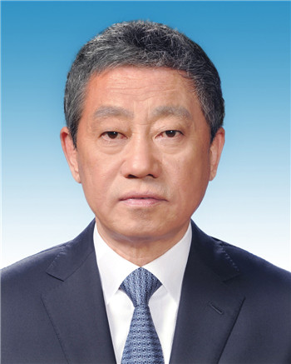沈小平同志简介

沈小平，男，汉族，1957年7月生，黑龙江哈尔滨人，1976年8月入党，1974年5月参加工作，新加坡南洋理工大学商学院管理经济学专业毕业，在职研究生学历，理学硕士学位。现任省政协副主席、省政府党组成员。

1974.05--1976.09 承德县冯营子公社石门子大队知青

1976.09--1978.03 华北冶金地质勘探公司承德514地质队工人

1978.03--1982.03 河北大学经济系财政金融专业学习

1982.03--1984.10 承德地区财政局预算科科员、副科长、科长

1984.10--1990.11 承德地区财政局副局长、党组成员

1990.11--1991.03 平泉县委副书记、代县长

1991.03--1992.12 平泉县委副书记、县长

1992.12--1994.11 平泉县委书记

1994.11--1998.06 承德市政府副市长、党组成员(其间:1995.11--1996.11在新加坡南洋理工大学商学院管理经济学专业学习，获理学硕士学位)

1998.06--2000.03 省计划委员会副主任、党组成员

2000.03--2002.09 省发展计划委员会副主任、党组成员

2002.09--2002.12 省发展计划委员会副主任、党组副书记

2002.12--2003.01 省发展计划委员会副主任、党组书记

2003.01--2003.08 省发展计划委员会主任、党组书记

2003.08--2009.03 省发展和改革委员会主任、党组书记

2009.03--2011.01 省发展和改革委员会主任、党组书记，省政府口岸办公室主任

2011.01--2018.01 省政府副省长、党组成员

2018.01-- 省政协副主席、省政府党组成员

九届省委委员

卢晓光同志简介

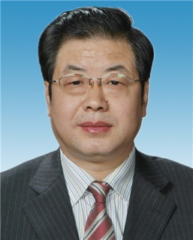

卢晓光，男，满族，1957年9月生，辽宁凤城人，民革成员，1974年1月参加工作，河北大学中文系中文专业毕业，大学学历，教授。现任省政协副主席，民革中央常委、省委主委。

1974.01--1976.01 永清县别古庄前刘武营学校教师

1976.01--1978.03 永清县别古庄中学教师

1978.03--1982.03 河北大学中文系中文专业学习

1982.03--1998.03 河北广播电视大学教师（其间：1996.04--1998.02挂任霸州市副市长）

1998.03--2001.03 霸州市副市长

2001.03--2003.04 民革省委副主委兼秘书长

2003.04--2010.11 民革省委副主委、省政协副秘书长

2010.11--2012.04 民革省委副主委、省政协办公厅巡视员

2012.04--2012.12 民革省委主委、省政协办公厅巡视员

2012.12--2013.01 民革中央常委、省委主委，省政协办公厅巡视员

2013.01--2013.06 省政协副主席，民革中央常委、省委主委，省政协办公厅巡视员

2013.06-- 省政协副主席，民革中央常委、省委主委

十一届全国政协委员，十二届全国政协常委，十三届全国政协委员

苏银增同志简介

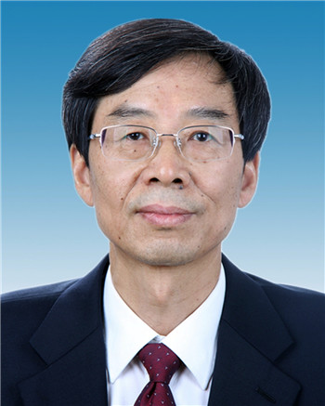

苏银增，男，汉族，1959年11月生，晋州人，1991年3月入党，1983年8月参加工作，河北大学经济系计划统计专业毕业，大学学历，天津大学工程硕士学位。现任省政协副主席、省水利厅厅长。

1979.09--1983.08 河北大学经济系计划统计专业学习

1983.08--1987.06 河北财经学院计划统计系教师

1987.06--1993.09 省计经委综合一处科员、副主任科员、主任科员

1993.09--1994.04 省计经委、省计委国民经济综合处副处长

1994.04--1996.03 省计委调研室副主任

1996.03--1999.04 省计委政策法规处处长(其间:1997.09--1998.01在省委党校第二期中青年干部培训班学习)

1999.04--2000.05 省计委国民经济综合处处长

2000.05--2002.05 省发展计划委员会工业经济发展处处长

2002.05--2003.08 省发展计划委员会助理巡视员兼神华黄骅港务有限责任公司副董事长、朔黄铁路有限责任公司董事(2001.02--2002.09在天津大学工业工程专业学习，获工程硕士学位)

2003.08--2007.01 省发展和改革委员会副主任、党组成员

2007.01--2008.06 省发展和改革委员会副主任、党组副书记

2008.06--2013.03 省政府常务副秘书长、办公厅党组副书记（正厅级）

2013.03--2018.01 省水利厅厅长、党组书记

2018.01-- 省政协副主席、省水利厅厅长

九届省委委员

（信息来源：河北日报）

相关链接：<http://hbrb.hebnews.cn/pc/paper/c/201801/29/c48758.html>